日本大相扑的胜负取决于什么？

实验内容
我们把这两根对倚在一起的木棒看作是大相扑力士，让他们做“相扑”比赛。相扑的胜负规则是：脚先出土台的一方为负。这个实验可以让我们知道相扑的胜负是由什么因素来决定的。给两根棒子分别取名为“太山”和“细川”，让他们比赛决定胜负时，根据“作用与反作用原理”，太山推细川的力应该跟与细川推太山的力量相等。但为什么力出现不平衡，有胜负之分呢？而且为什么大多数情况下都是太山取胜呢？

所需材料
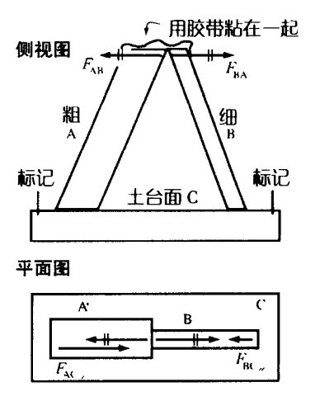
2根长20～70cm的木棍（厚度分别为2cm、4cm，厚度最好是互为倍数）、粘接用胶带、手工用双面胶带、作为土台的胶合板（最好用比较光滑的丙烯树脂板等）。
【模型的制作方法】
把2根木材的一端用单面胶带粘接在一起。为了让木棒能稳固地立在土台上，可把木棒的一端削成斜面。

实验方法和要点
用手敲击当作比赛的“土台”的板子，通过震动进行比赛。胜方总是太山。但偶尔细川也会获胜。通过调查发现原来是在细川的脚掌上贴了双面胶！学生此时就会明白大相扑的胜负是由脚掌摩擦力决定的了。之后，可以让2名体重相差悬殊的学生对此仿照进行比赛，一定会带来不少乐趣。一定是体重重的学生胜出，负方为了雪耻背上有重量的背包再战。老师也可让他们站到带轮的台车上，像超人那样，相互用一根手指比赛，决出胜负。

说明
物体能否运动取决于作用在此物体上合力的大小。即使F_{AB}＝F_{BA}，A或B也可运动。用A看，除F_{BA}外，在水平方向上，还有加在A上面的与水平方向相互作用的力（摩擦力）。
如果F_{CA}＞F_{BA}＝F_{AB}＞F_{CB}的话，向右移动，太山（A）胜。在B的脚掌贴上双面胶，F_{CB}会增大，细川（B）就会胜出。

延伸
根据摩擦力f＝μN，与表面垂直压力（体重）大的话，与表面的水平力（摩擦力）就大。“拔河”也是由摩擦力决出胜负的。

